XG606全自动运动粘度测定仪
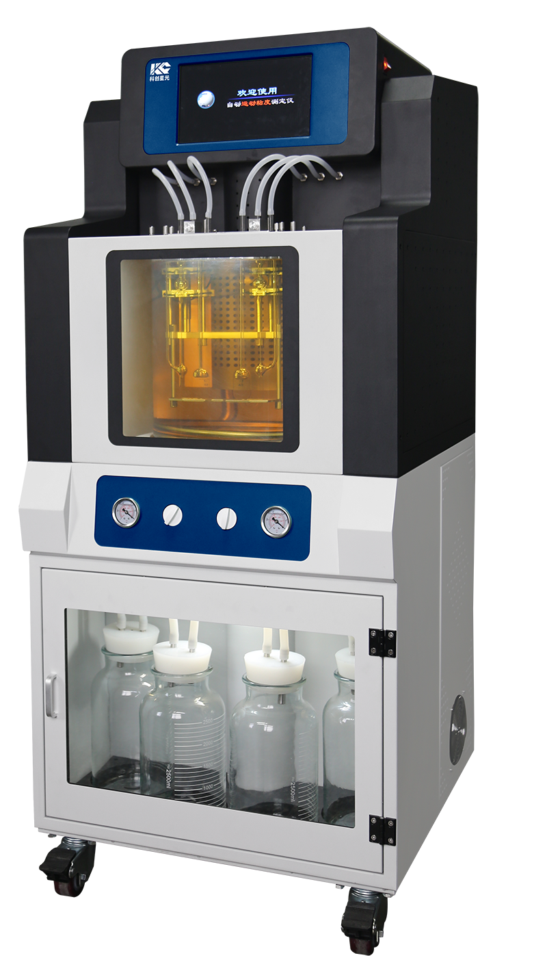

XG606全自动运动粘度测定仪是根据GB/T 265、GB/T 11137和GB/T1955 、GB/T 8170，及中华人民共和国计量检定规程JJG 155《工作毛细管粘度计》的相关规定，采用微处理器控制技术，彩色液晶显示器等研发制造，适用于测定液体石油产品（指牛顿液体）和聚合物稀溶液的运动粘度(mm²/s)的运动粘度，也可以根据标准物质对毛细管的系数进行标定，可广泛应用于药典、石油、化工、科研、计量等部门。

主要特点
- 仪器自动化程度高，恒温、检测、计算、清洗、烘干、打印测试报告等全部自动完成
- 可根据用户需求配置不同类型粘度计（乌氏粘度计/逆流粘度计/品式粘度计，任选一种）
- 仪器多模块设计分为恒温浴、控制系统、制冷系统和抽真空系统，保证测试精度
- 试验浴最低控制温度可达15℃，最高则可达120℃，高低温粘度均可测量
- 采用新型温度传感器及控温算法，使温度显示分辨率达到0.001℃,控温精度±0.01℃（≤40℃）；±0.04℃（>40℃）
- 可同时对两种试样进行同步或异步的测定试验，自动/手动任意切换
- 可采用一种或两种清洗液进行清洗，使粘度管清洗更干净，清洗周期的次数可自行设定
- 具有测试结果储存功能，可存储100个检验记录
- 采用10.2英寸彩色触摸液晶显示器，操作简单方便
技术指标

温度传感器： Pt1000
控温范围： 15℃～120℃
温度分辨率： 0.001℃
控温精度： ±0.01℃（≤40℃）；±0.04℃（>40℃）
装样数量： 2个
计时精度： ±0.1s、分辨率0.01s
环境温度： 温度5℃～30℃
环境湿度： ≤85%RH（无冷凝）
工作电源 ： AC220V ±10%、50Hz±10%
整机功耗 ： ≤2100W
外形尺寸 ： 550mm×600mm×1350mm
仪器质量 ： 125kg
订货指南： 默认标配粘度计为乌氏粘度计

